**Крещенские купания.   
О чем надо знать.   
Памятка.**

Праздник Крещения Господня, который часто называют Богоявлением, — один из древнейших христианских праздников.

[Иисус Христос](https://ru.wikipedia.org/wiki/%D0%98%D0%B8%D1%81%D1%83%D1%81_%D0%A5%D1%80%D0%B8%D1%81%D1%82%D0%BE%D1%81) принял крещение Иоанна Крестителя в водах реки Иордан. Иоанново крещение стало прообразом христианского крещения   
и подготовкой к нему.

Традиция крещенских купаний    
на Руси, не смотря на лютые морозы, вполне по-человечески понятна – это некий поступок, возможность, окунувшись в ледяную воду, показать свою удаль молодецкую, и, как будто бы, очиститься от грехов.

Только есть нюанс: температура в районе реки Иордань в эту пору порядка +17-20°С, а мы купаемся при минусовой температуре.

Поэтому, следуя обычаю крещенского купания, следует знать:

1. Окунайтесь (купайтесь) в специально оборудованных прорубях у берега. О нахождения таких мест население информируют через СМИ.
2. 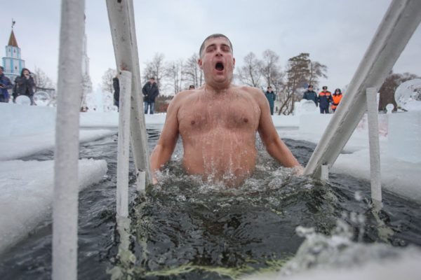Перед купанием в проруби разогрейте тело, сделав разминку, пробежку.
3. Чтобы предотвратить потерю чувствительности ног, к проруби подходите в удобной, нескользкой   
   и легкоснимаемой обуви. Возможно использование специальных резиновых тапочек, которые также защищают ноги от острых предметов и не дадут Вам скользить на льду.
4. Окунаться лучше всего по шею, не замочив голову, чтобы избежать рефлекторного сужения сосудов головного мозга. Прыжки в воду и погружение в воду с головой не рекомендуются, так как это увеличивает потерю температуры и может привести к шоку от  холода.
5. Проверьте надежность поручней.
6. При входе в воду первый раз старайтесь быстро достигнуть нужной Вам глубины, но не плавайте, так как нахождение в проруби более 1 минуты может привести к общему переохлаждению организма.
7. При опускании с головой на дно в небольшой проруби есть опасность при всплытии с закрытыми глазами «промахнуться» и удариться головой об лед.
8. При выходе лучше не держитесь непосредственно за поручни, используйте сухое полотенце, горсть снега с бровки проруби, можно зачерпнуть в пригоршни больше воды и, опершись о поручни, быстро   
   и энергично поднимайтесь.
9. После купания (окунания) разотритесь махровым полотенцем   
   и наденьте сухую одежду.
10. Для укрепления иммунитета и во избежание переохлаждения выпейте горячий чай, лучше всего из ягод, фруктов и овощей из предварительно подготовленного термоса.

И еще. А в чем польза или вред?

Если отвлечься от сложившейся православной традиции, можно   
с уверенностью сказать, что польза есть - закаливание организма.

Но, не прибегая к статистике, можно отметить опасные моменты окунания в ледяную воду:

1. Резкое сокращение капилляров, что создает иллюзию тепла. На самом деле спазм капилляров приводит к затруднению кровообращения в конечностях, что может в конечном итоге завершиться тромбами.
2. Спазм сосудов головного мозга может привести к инсульту.
3. Кардиоспазм, который может привести к инфаркту или остановке сердца.
4. Особенно опасно крещенское купание для детей. У детей очень тонкая жировая прослойка, и окунание их в ледяную воду без длительной предварительной подготовки может привести к развитию опасных хронических заболеваний: бесплодия у девочек, гломерулонефрит, гематурия и почечная недостаточность. Эти заболевания практически неизлечимы.

И это далеко не весь список.

Поэтому прежде, чем идти к проруби и вести к ней ребенка, подумайте, или посоветуйтесь с врачем.

И еще. Если кто думает, что крещенская вода смывает грехи, тот, скорее всего, ошибается. Грехи смываются покаянием и исправлением своей жизни по заповедям Христовым.

Берегите себя.

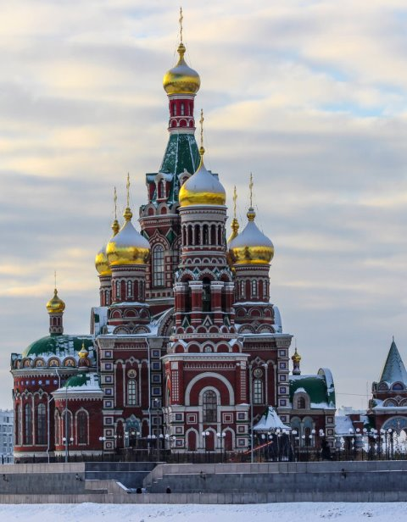

**Эти номера телефонов нужно помнить в любой ситуации;**

* Единый телефон пожарных и спасателей 01/101
* Полиция 02/102
* Скорая помощь 03/103
* Единый номер оперативных   
  дежурных служб 112



РГКУ ДПО «УМЦ ЭБ и ЗН»

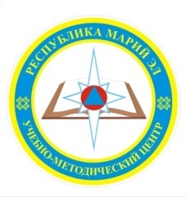

**Крещенские купания.   
О чем надо знать.**

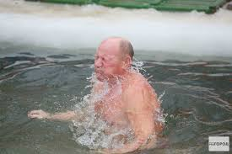

**Памятка.**